Metagames — Definición Proyecto APT (Versión Mejorada)

Nombre: Clemente Garreton  
Carrera: Ingeniería en Informática  
Asignatura: Capstone (PTY4614)  
Semana: 4  
Fecha: 4 de Septiembre de 2025

# ÍNDICE

1. Abstract (Español) .................................................... 2

2. Abstract (English) .................................................... 3

3. Descripción breve del proyecto APT .......................... 4

4. Relevancia para el campo laboral ............................... 5

5. Relación con competencias del perfil de egreso ............. 6

6. Relación con intereses profesionales ........................... 7

7. Factibilidad en el marco de la asignatura ....................... 8

8. Objetivos ................................................................ 9

9. Metodología ................................................................. 10

10. Evidencias ................................................................. 11

11. Plan de trabajo ........................................................... 12

12. Carta Gantt ................................................................. 13

13. Indicadores de calidad y formato .................................. 14

14. Conclusiones (English) ................................................ 15

15. Reflexión (English) ....................................................... 16

16. Referencias ................................................................ 17

17. Anexos ...................................................................... 18

# 1. ABSTRACT (ESPAÑOL)

Metagames es una plataforma web de entretenimiento que combina un minijuego con un sistema de sorteos semanales. Su núcleo es el juego 'Dino Run', donde cada usuario participa pagando un pequeño monto según la dificultad elegida; dificil 500 pesos y facil 1000 pesos. El sistema incluye power-ups para revivir o duplicar el puntaje ganado, gestión de usuarios mediante los informes contables de mercado pago y los registrados en la base de datos de Metagames, pagos electrónicos mediante Mercado Pago y medidas de seguridad anti trampa como acceso no permitido por link directo o redireccionar a la pagina principal frente al intento de recargar la pagina del juego para evitar jugar varias veces pagando solo 1 vez. El proyecto considera usabilidad, privacidad y validación de resultados.

# 2. ABSTRACT (ENGLISH)

Metagames is a web-based entertainment platform that combines a mini-game with a weekly raffle system. Its core is the game 'Dino Run,' where each user participates by paying a small amount depending on the chosen difficulty: hard 500 pesos and easy 1000 pesos. The system includes power-ups to revive or double the points earned, user management through accounting reports from Mercado Pago and the users registered in the Metagames database, electronic payments via Mercado Pago, and anti-cheating security measures such as blocking direct link access or redirecting to the main page if the game page is reloaded to prevent multiple plays with a single payment. The project takes into account usability, privacy, and result validation.

# 3. DESCRIPCIÓN BREVE DEL PROYECTO APT

Metagames es un ecosistema digital que integra gamificación, pagos electrónicos con Mercado Pago, y administración de usuarios. Se compone del minijuego 'Dino Run', asociado a sorteos semanales, un sistema de registro de usuarios con JSON y un panel administrativo para la validación de resultados solo accesible para el administrador. La arquitectura considera front-end en React, back-end en Flask en servidores separados, y almacenamiento de datos en estructuras JSON. El frontend esta alojado en un servidor apache con html simple mientras que el backend esta alojado en python anywhere ya que no se requieren tantos recursos y ademas es gratuito. La base de datos JSON se eligio debido a su simpleza, seguridad y ligereza en la velocidad y la memoria.

# 4. RELEVANCIA PARA EL CAMPO LABORAL

El proyecto integra competencias altamente demandadas: desarrollo web interactivo, integración de pagos digitales (Mercado Pago), manejo de datos en JSON, y aplicación de buenas prácticas de seguridad informática. Además, fomenta la reflexión sobre ética, legalidad y confianza digital, aspectos esenciales en la industria tecnológica. Sin embargo aunque se mantengan las practicas legales, los resultados no han sido alentadores debido a que la gente es muy desconfiada frente a los juegos online y las formas alternativas de ganar dinero en internet.

# 5. RELACIÓN CON COMPETENCIAS DEL PERFIL DE EGRESO

- Gestionar proyectos informáticos: planificación de hitos, control de avances y uso de herramientas de gestión.  
- Construir modelos de datos: diseño de estructuras JSON para usuarios, partidas, sorteos y transacciones.  
- Desarrollar soluciones de software: implementación modular de front-end en React y back-end en Flask.  
- Realizar pruebas de certificación: ejecución de pruebas unitarias e integración.  
- Seguridad e integración: autenticación, cifrado y prácticas de protección de datos.

# 6. RELACIÓN CON INTERESES PROFESIONALES

Mis intereses profesionales se centran en el desarrollo web interactivo y la integración de soluciones digitales con impacto real. Metagames refleja esto al requerir interfaces reactivas, seguridad en transacciones y experiencia de usuario atractiva. El proyecto fortalece mis competencias técnicas en React, Flask, JSON y gestión de proyectos. Sin embargo mis competencias sociales y comerciales no estan muy a flote debido a que soy mas afin a la parte tecnica que comercial o social.

# 7. FACTIBILIDAD EN EL MARCO DE LA ASIGNATURA

El proyecto es factible en el marco de la asignatura por:  
- Recursos: uso de software libre (React, Flask, JSON) y pasarela de pagos en entorno de prueba de Mercado Pago.  
- Duración: planificación en fases con entregables semanales.  
- Facilitadores: experiencia previa en programación full-stack y autorización del docente para trabajo individual.  
- Obstaculizadores: falta de dinero y conocimiento en publicidad y comunicación para retención de clientes, además de la desconfianza inicial por precios bajos.

# 8. OBJETIVOS

Objetivo general:  
Desarrollar una plataforma web llamada Metagames con un minijuego competitivo ('Dino Run'), sorteos semanales y pagos electrónicos mediante Mercado Pago.  
  
Objetivos específicos:  
- Diseñar estructuras JSON que soporten usuarios, partidas y sorteos.  
- Implementar front-end en React con autenticación.  
- Implementar back-end en Flask con APIs seguras.  
- Integrar pagos sandbox de Mercado Pago.  
- Realizar pruebas de usabilidad y seguridad.  
- Documentar resultados y generar manuales de usuario y administración.

# 9. METODOLOGÍA

Se aplicará una metodología iterativa dividida en tres fases:  
1. Definición: diseño, plan de trabajo y modelo inicial.  
2. Desarrollo: implementación del MVP (front-end, back-end, integración pagos).  
3. Validación: pruebas de funcionalidad, correcciones y documentación.  
  
Aunque el trabajo es individual, se gestionó como si fuera grupal, asignando roles de desarrollo, pruebas y documentación.

# 10. EVIDENCIAS

- Video de beta testing: evidencia jugabilidad y usabilidad del sistema (archivo BetaTesting.mp4)  
- Código fuente en repositorio: demuestra implementación técnica.  
- Informe de pruebas: refleja validación, errores encontrados y correcciones.  
- Diseño que guia al usuario en el uso de la paltaforma: garantiza aplicabilidad práctica.  
- Capturas del panel administrativo: evidencian control y seguridad de datos.

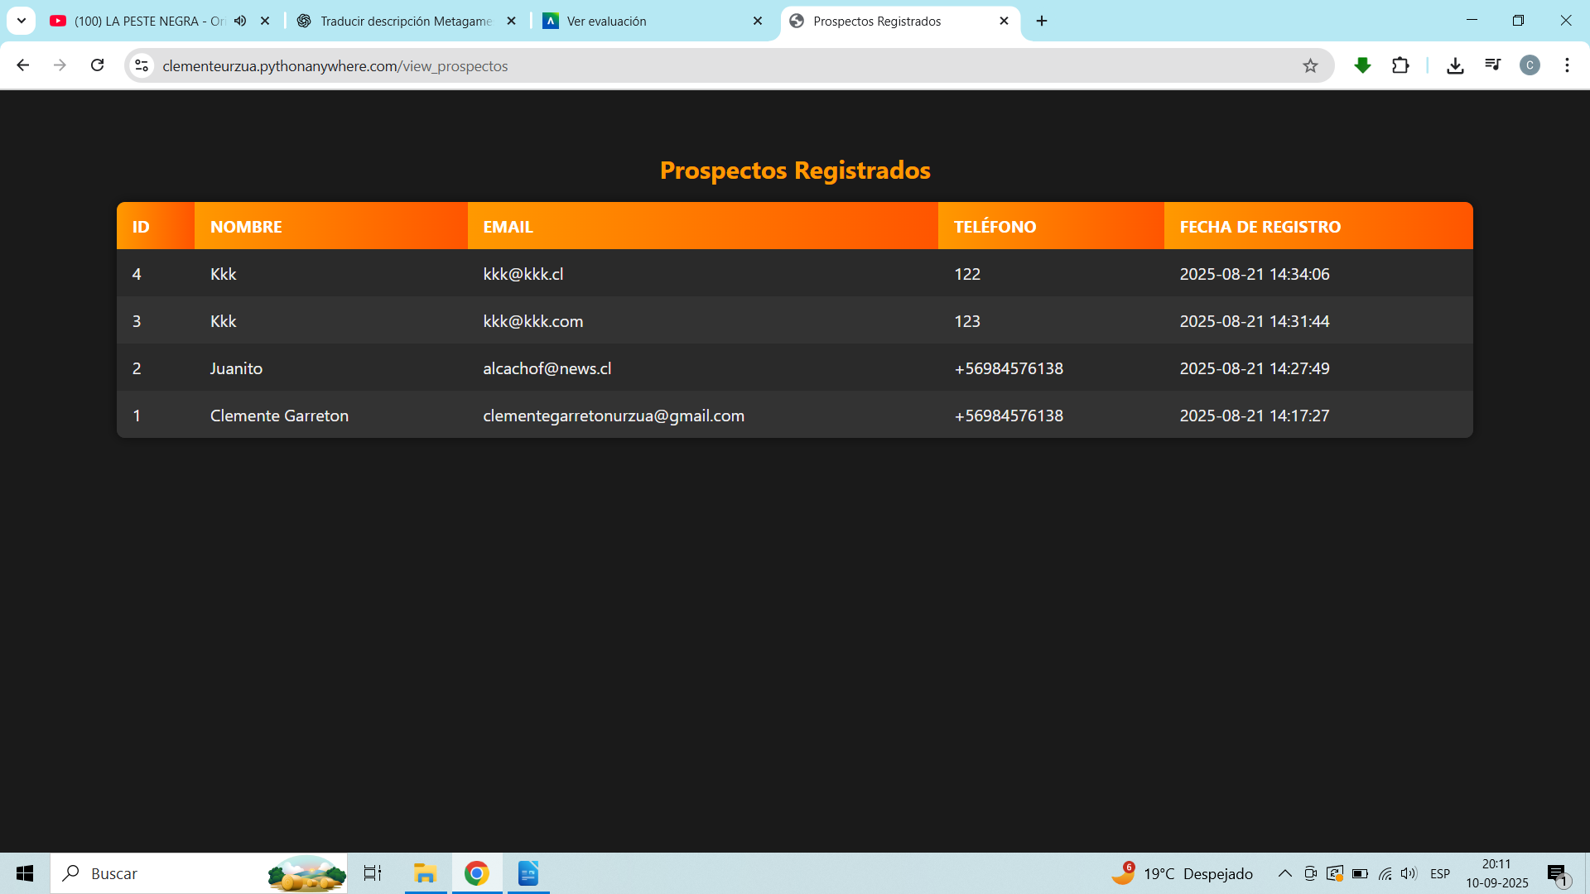

# 11. PLAN DE TRABAJO

Semana 1: Definición del proyecto y diseño de estructuras JSON.  
Semana 2: Desarrollo del front-end en React.  
Semana 3: Desarrollo del back-end en Flask.  
Semana 4: Integración con Mercado Pago en sandbox.  
Semana 5: Pruebas de usabilidad y seguridad.  
Semana 6: Documentación y entrega final.

# 12. CARTA GANTT

Actividad / Semana  
S1: Definición del proyecto y diseño JSON  
S2: Front-end React  
S3: Back-end Flask  
S4: Integración pagos Mercado Pago  
S5: Pruebas  
S6: Documentación y entrega

# 13. INDICADORES DE CALIDAD Y FORMATO

El informe cumple con los aspectos formales: redacción, ortografía, formato técnico y normas de citación. Incluye referencias APA y anexos. La propuesta cumple los estándares de calidad definidos en la rúbrica.

# 14. CONCLUSIONS (ENGLISH)

Metagames is presented as a feasible capstone project that integrates front-end development, back-end services, JSON data modeling and payment sandbox integration. It ensures learning outcomes in software engineering, project planning and system validation.

# 15. REFLECTION (ENGLISH)

Working individually on Metagames has been challenging yet rewarding. I learned to manage all roles within the project: design, development, testing, and documentation. The authorization of the professor allowed me to work alone, and I simulated teamwork by assigning myself structured roles. This strengthened my autonomy, discipline, and professional skills.

# 16. REFERENCIAS

React Documentation. (2025). Meta Platforms. https://react.dev  
Flask Documentation. (2025). Pallets Projects. https://flask.palletsprojects.com  
Mercado Pago Developers. (2025). Mercado Libre. https://www.mercadopago.com/developers  
JSON Data Interchange Format. (2025). ECMA International. https://www.ecma-international.org/publications-and-standards/

# 17. ANEXOS

- Video de beta testing (archivo BetaTesting.mp4).

- Diagrama conceptual del flujo de usuarios y pagos.

- Capturas de pantalla del prototipo.